Продвижение на Wildberries

Вы научились создавать карточки товаров и поставки — это один из ключевых навыков при работе с маркетплейсами. Так держать! Чтобы продажи росли, карточка товара должна попасть в топ. В этом вам поможет продвижение.

Вы находитесь здесь:

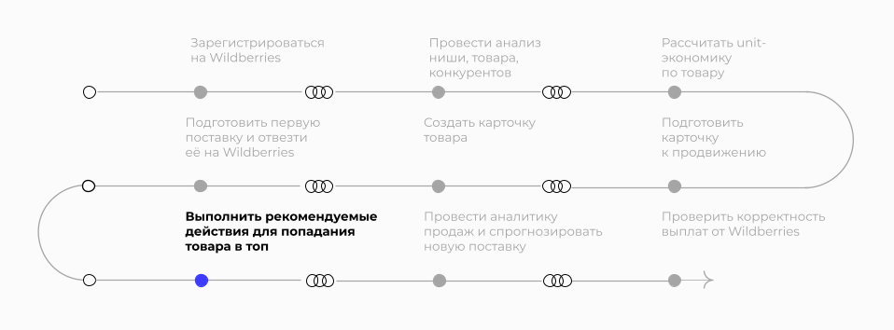

Дорожная карта выхода на Wildberries ([skillbox.ru](https://skillbox.ru/))

Рекламное продвижение работает по определённым алгоритмам, поэтому нужно тестировать различные инструменты и выбирать наиболее подходящие для конкретного товара.

После модуля вы пройдёте короткий тест на знание материала и создадите медиаплан по кейсу в практической работе. Это поможет вам лучше понять принципы распределения бюджета, а спорные моменты можно обсудить с куратором.